INDICAÇÃO Nº 613/2024

Assunto: Solicita ao Exmo. Sr. Prefeito Municipal, que determine à Secretaria de Ação Social, Trabalho e Renda que efetue, em caráter de urgência, execução de roçada, limpeza e recolha dos resíduos nos canteiros centrais, localizados na avenida em frente a Rua Luiz Jarussi, nº 721, CEP 13251-540 no bairro Núcleo Residencial João Corradini II (Novo Horizonte).

Senhor Presidente,

INDICO ao Exmo. Sr. Prefeito Municipal, que determine à Secretaria de Ação Social, Trabalho e Renda que efetue, em caráter de urgência, execução de roçada, limpeza e recolha dos resíduos e o que mais se fizer necessário nos canteiros centrais, localizados na avenida em frente a Rua Luiz Jarussi, nº 721, CEP 13251-540 no bairro Núcleo Residencial João Corradini II (Novo Horizonte).

A presente Indicação visa atender solicitação de moradores daquela localidade, solicitando a realização de roçada nos canteiros centrais, uma vez que o mato já ocupa tanto o canteiro quanto o entorno dos arbustos, conforme fotos em anexo, tornando um ambiente propício ao aparecimento de insetos e animais peçonhentos. Por estes motivos apresentados, tornam-se necessárias ações urgentes da Administração Pública e sua execução no menor tempo possível.

SALA DAS SESSÕES, 05 de março de 2024.

CARLOS EDUARDO DE O. FRANCO (DUGUACA)
Vereador – Cidadania
IMAGENS ILUSTRATIVAS

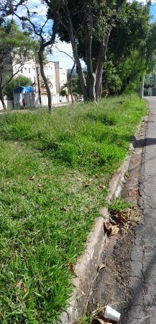 | 